臺北市立美術館新聞稿
發稿單位：行銷推廣組 | 官方網頁：www.tfam.museum/
發稿日期：2019/06/14 | FB粉絲專頁：臺北市立美術館Taipei Fine Arts Museum
媒體聯絡人：方嘉儀 02-2595-7656分機118，maciefang@tfam.gov.tw
高子衿 02-2595-7656分機110，tckao@tfam.gov.tw

24/7
展期：2019/06/15-2020/03/29
地點：臺北市立美術館 三樓藝想迴廊

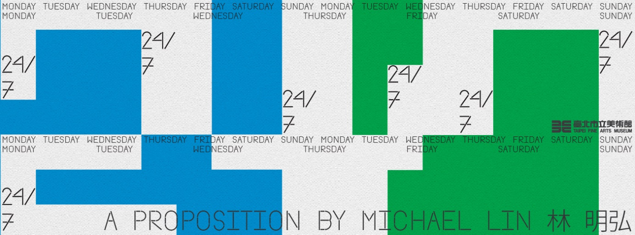

漫遊於藝術和日常生活之間，林明弘「24/7」將觀眾反轉為美術館的演出者
位於臺北市立美術館三樓的藝想迴廊，具有開放、流動的場域特性，提供觀者得以綜覽全館場景、感受美術館大廳週邊的穿透性視野。相較於館內正式展覽空間，藝想迴廊更強調民眾自主學習，開創思考、沉澱、互動、參與和交流的契機。最新計畫「24/7」於6月15日啟動，邀請藝術家林明弘針對迴廊空間特性與定位限地製作；24小時為1天、7天為一星期，「24/7」意指全天候、永無止盡時間的涵義，而此空間正是美術館嘗試突破藝術與日常生活邊界的平臺。

林明弘1964年出生於日本東京，在美國加州取得藝術領域學士與碩士學位後，現今於臺北和比利時布魯塞爾生活與工作。2000年台北雙年展，林明弘在北美館創作《無法無天》，以鳳凰牡丹花色佈滿一樓大廳地板；隔年再將花布帶入威尼斯雙年展台灣館所在的一級古蹟普里奇歐尼宮（Palazzo delle Prigioni）；至今具有多次重要國際個展和聯展經歷，作品也受到海內外機構之典藏。

藝術家林明弘最為人熟知的創作計畫，即是在展場空間中繪製多彩繽紛的臺灣傳統花布圖樣，結合藝術與日常生活情境，提供觀者共享輕鬆愉悅氛圍的社交場所。林明弘打破以往觀者欣賞繪畫的方式和距離，讓作品可以踩、躺、坐、臥，被觸摸與體驗；當置身於花色和圖紋的同時，引起觀者對於其所蘊含的歷史記憶與文化，產生反思與奇想。

延續其創作脈絡，林明弘在藝想迴廊的「24/7」計畫尋找接近日常生活的情境，提供觀眾使用此空間的多種方式；如從美術館的參觀者反轉為被觀望的對象，並成為空間的演出主體，人們行動的姿態便賦予這個場域新的內容意義。在線性、流動的迴廊當中，林明弘設計出一個沒有特定入口及出口、開始或結束的開放空間，並以兩種高度抬升榻榻米平臺，搭配自牆面色系延伸的坐墊，以及作為光源的野口勇（Isamu Noguchi）Akari系列紙燈，皆給予觀眾在此空間中得以自由行動的暗示。

野口勇（1904－1988）是20世紀日美混血藝術家，曾拜布朗庫西（Constantin Brancusi）為師。1960年代後，野口勇承接日本、美國兩地政府及大型機關景觀或建築設計案，並於1970年設計出深受歡迎的Akari系列日本和紙燈籠。野口勇曾形容自己的燈就像是一個漫遊民族，旋繞在藝術與設計之中，而此意涵與本次「24/7」的計畫概念相互呼應。林明弘選用野口勇雕塑般的燈具點綴迴廊空間，賦予藝術作品實際照明的功能性角色，轉化藝術之於日常生活的意義，在美術館中，點亮一個可供觀眾自由使用的公共空間。

「24/7」展牆對應平臺上的榻榻米，以1:2的矩形排列組合而成，其中影射便利商店的色彩配置，來自林明弘對於當代社會環境的觀察。臺灣便利商店的角色從單純的商品販賣，轉變為提供多元服務，甚至包含餐廳、咖啡館特性的複合型休閒空間。民眾可以隨時進入便利商店，參與當中的社會脈動，及潛在的人際互動。「24/7」空間計畫即引用便利商店的特性，期待觀眾自由進出，並創造各項交流的可能。

林明弘將「24/7」定位為藝術型展間與日常生活的交界，而藝想迴廊之於美術館亦是特別強調觀眾自主運用的空間；期待這項以時間為題的計畫，交由觀眾主動賦予意義後，開啟更豐富的藝術與生活情境對話。「24/7」空間計畫將規劃相關交流互動的課程與活動，詳細資訊請至臺北市立美術館官網（www.tfam.museum/）查詢。

